第3次课后练习题

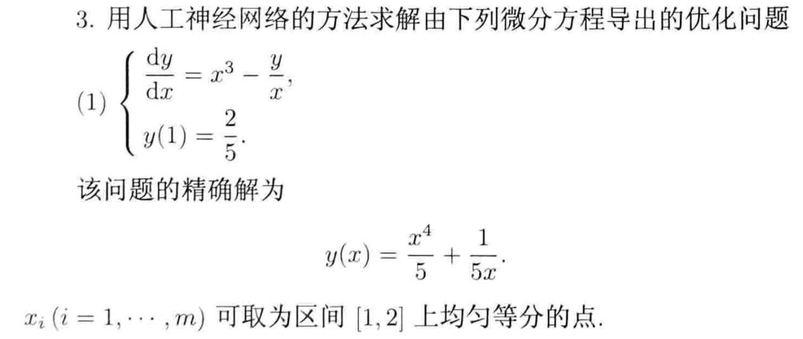

取3个或以上隐藏神经元比较BFGS和DFP两种搜索算法的迭代次数和计算结果。

要求提交文档，内容包括：

1. 程序源代码及说明（可以用注释的方式）；
2. 计算结果（给出迭代次数、最优解、最小值）截图；
3. 文档文件名称：学号+姓名+练习序号；
4. 本周日（4月7日）晚上12点前完成，统一由学习委员打包发给我。